**Centro de Atención al Vecino**

Se toman los reclamos de los vecinos. Para esto tienen que estar dados de alta en la base de datos. Si no están, hay que darlos de alta. Y luego tomar el reclamo. Cuando se toma el reclamo queda en el mismo la información de que operador lo tomo y la fecha y hora.

El sistema debe contemplar los días hábiles para saber si un reclamos fue resuelto en tiempo. Para esto se debe cargar los feriados.

Existen 140 posibles reclamos. Cada reclamo tiene su sector correspondiente. Ahí se deben desplegar las opciones de los responsables posibles y el operador seleccionará uno. ( preguntar como aparece esta lista de responsables? Se va a ir actualizando? Podrían tildar siempre al mismo? … )

Posibles estados de los Reclamos:

* INICIADO
* CONTACTADO
* EN RESOLUCION
* SOLUCIONADO
* GESTIONADO ( no era solucionable )

Para pasar de **INICIADO** a **CONTACTADO** quien lo hace es el **coordinador** de la secretaria ( cuando asigna un responsable? ) del sector correspondiente.

Si después de las 48hs no se cambio el estado el coordinador recibirá un mail con la información del reclamo correspondiente.

Después manda mail al secretario también.

El responsable del area que debe atender el reclamo y es quien lo pasa de **CONTACTADO** a **EN RESOLUCION.** Si esto no sucediera en **X tiempo** se enviará mail al coordinador y secretario.

El responsable del area también es quien lo pasa a **SOLUCIONADO** o **GESTIONADO** y debe hacerlo dentro del tiempo estipulado para la resolución de ese tipo de reclamo, sino se enviará mail al coordinador y secretario.

PERFILES y atribuciones

Supervisor ( admin )

* Carga los feriados del año
* Alta de Usuarios

Coordinador

* Puede modificar el Estado del reclamo de INICIADO a CONTACTADO

Usuario Sector

* Es el que será elegido como coordinador , puede modificar estados del reclamos CONTACTADO a EN RESOLUCION y SOLUCIONADO o GESTIONADO.

Operador

* Puede actualizar domicilio del vecino ( maneniendo el anterior ).

Cada sector que se conecte podrá ver en su bandeja los pedidos

ANEXO BASE de DATOS

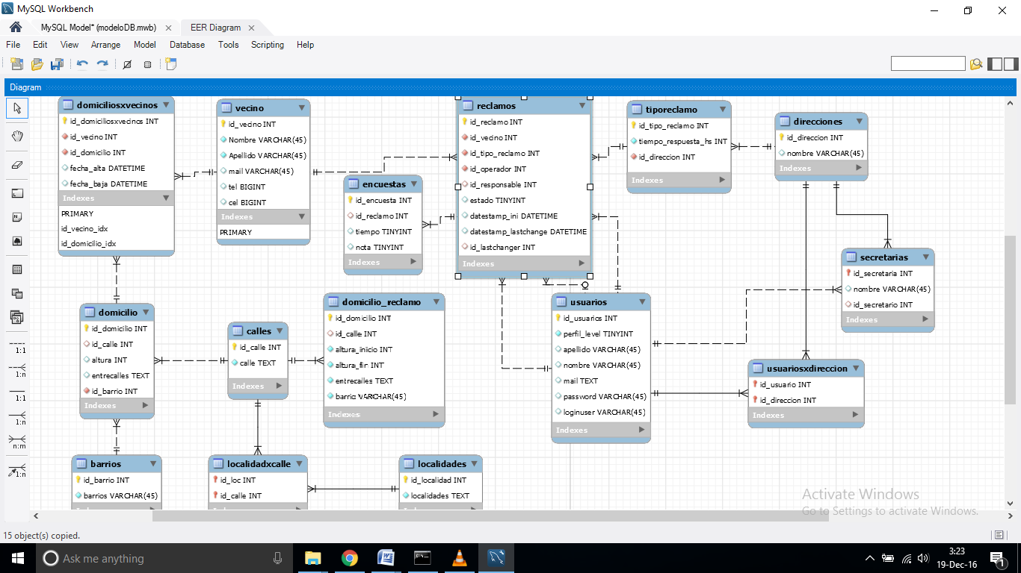

Consideraciones especiales:

Las tablas domicilio y domicilio de reclamos son diferentes porque en el caso de un reclamo el mismo puede afectar a varias cuadras con lo que puede afectar a mas de un barrio.

19/02  
Desarrollos que aun no están hechos:

- Que los usuarios puedan cambiar sus passwords

- Vista del Secretario

- Vista del Intendente

- Inclusión de Mapa de Google

- IA de calles y barrios.

- Estilos de las vistas.

- Alarmas por transcurrir los tiempos.